**به نام خداوند جان و خرد**

|  |  |  |
| --- | --- | --- |
| **نام و نام خانوادگی** | **تاریخ آزمایش** | **شماره آزمایش** |
| **مینا زواری** | **چهارشنبه 3 اردیبهشت** | **آزمایش شماره 21** |

**عنوان:**

طراحی و پیاده‌سازی مدار اندازه‌گیری فاصله با استفاده از سنسور آلتراسونیک و نمایشگر LCD با آردوینو UNO

**هدف آزمایش:**

هدف اصلی این آزمایش، طراحی و پیاده‌سازی یک مدار با استفاده از سنسور آلتراسونیک و برد آردوینو UNO است که قادر به اندازه‌گیری فاصله تا یک مانع و نمایش آن بر روی یک نمایشگر LCD باشد. این آزمایش به منظور آشنایی با نحوه عملکرد سنسورهای آلتراسونیک، نحوه اتصال و راه‌اندازی آن‌ها با برد آردوینو، و همچنین نحوه نمایش داده‌های حسگر بر روی نمایشگرهای LCD کاراکتری انجام می‌شود.

**تئوری آزمایش:**

* **برد آردوینو UNO:** این برد یک میکروکنترلر است که می‌تواند ورودی‌ها را از طریق پین‌های خود دریافت کرده و خروجی‌ها را کنترل کند. در این آزمایش، از پین‌های دیجیتال آردوینو برای کنترل لامپ‌های LED استفاده می‌شو.
* **نمایشگر LCD :** یک نمایشگر کریستال مایع (LCD) با قابلیت نمایش کاراکترها است که برای نمایش مقدار فاصله اندازه‌گیری شده به کاربر استفاده می‌شود. این نمایشگر دارای پین‌های تغذیه (VCC و GND)، پین‌های کنترلی (RS, RW, EN) و پین‌های داده (D0-D7) است. همچنین دارای پین‌هایی برای کنترل نور پس‌زمینه و تنظیم کنتراست است. در این آزمایش از حالت 4 بیتی برای ارسال داده به LCD استفاده می‌شود.
* **پتانسیومتر:** یک مقاومت متغیر است که در این مدار برای تنظیم کنتراست نمایشگر LCD استفاده می‌شود. با تغییر مقدار مقاومت، ولتاژ اعمال شده به پین کنتراست (V0 یا Vee) تغییر کرده و وضوح کاراکترهای نمایش داده شده تنظیم می‌گردد.
* **سنسور آلتراسونیک:** این سنسور از امواج صوتی فراصوت برای اندازه‌گیری فاصله استفاده می‌کند. دارای یک فرستنده برای ارسال امواج و یک گیرنده برای دریافت بازتاب آن‌ها است. با اندازه‌گیری زمان رفت و برگشت موج و با دانستن سرعت صوت، می‌توان فاصله را محاسبه کرد. دارای چهار پین VCC، GND، Trig (ورودی تحریک) و Echo (خروجی پالس بازتاب)
* **کتابخانه LiquidCrystal:** کتابخانه داخلی آردوینو IDE که توابع لازم برای کنترل نمایشگرهای LCD و فرآیند ارسال دستورات و داده‌ها به LCD را ساده می‌کند.

**شرح مدار و قطعات مورد استفاده:**

* برد آردوینو UNO
* 1 عدد نمایشگر LCD
* 1 عدد پتانسیومتر
* 1عدد سنسور آلتراسونیک
* سیم‌های مخابراتی
* برد بورد

**روش انجام آزمایش:**

**روش انجام آزمایش:**

1. **اتصالات سخت افزاری:**
   * نمایشگر LCD را روی برد بورد قرار می‌دهیم.
   * پین GND نمایشگر LCD را با استفاده از سیم مخابراتی به پین زمین (GND) برد آردوینو متصل می‌کنیم (سیم سبز).
   * پین VCC نمایشگر LCD را با استفاده از سیم مخابراتی به پین 5V برد آردوینو متصل می‌کنیم (سیم قهوه ای).
   * پین کنتراست (V0) نمایشگر LCD را به پین وسط پتانسیومترمتصل می‌کنیم (سیم زرد).
   * پین سمت راست پتانسیومتر را به پین GND برد آردوینو و پین سمت چپ را به پین 5V برد آردوینو متصل می‌کنیم (سیم طوسی و سفید).
   * پین RS (Register Select) نمایشگر LCD را با استفاده از سیم مخابراتی به پین دیجیتال شماره 12 برد آردوینو متصل می‌کنیم (سیم مشکی).
   * پین RW (Read/Write) نمایشگر LCD را با استفاده از سیم مخابراتی به پین زمین (GND) برد آردوینو متصل می‌کنیم (سیم آبی)( *این کار LCD را در حالت نوشتن دائم قرار می‌دهد)*
   * پین EN (Enable) نمایشگر LCD را با استفاده از سیم مخابراتی به پین دیجیتال شماره 11 برد آردوینو متصل می‌کنیم (سیم نارنجی).
   * چهار پین داده‌ای D4، D5، D6 و D7 نمایشگر LCD را به ترتیب با استفاده از سیم‌های مخابراتی به پین‌های دیجیتال شماره 5، 4، 3 و 2 برد آردوینو متصل می‌کنیم (سیم‌های مشکی، بنفش، قرمز، سبز) ( *در این آزمایش از حالت 4 بیتی برای انتقال داده استفاده می‌کنیم که نیاز به 4 پین داده دارد)*
   * پین نور پس‌زمینه (A) نمایشگر LCD را با استفاده از سیم های مخابراتی به پین 5V برد آردوینو متصل می‌کنیم (سیم صورتی)
   * پین کاتد نور پس‌زمینه (C) نمایشگر LCD را به پین زمین (GND) برد آردوینو متصل می‌کنیم (سیم آبی).

سنسور اولتراسونیک را روی برد بورد قرار می‌دهیم.

* + پین VCC سنسور را با استفاده از سیم مخابراتی به پین 5V برد آردوینو متصل می‌کنیم (سیم قرمز ).
  + پین GND سنسور را با استفاده از سیم مخابراتی به پین زمین (GND) برد آردوینو متصل می‌کنیم (سیم سبز).
  + پین Trig سنسور را با استفاده از سیم مخابراتی به یکی از پین‌های دیجیتال آردوینو (به عنوان مثال پین شماره 9 - سیم آبی) متصل می‌کنیم.
  + پین Echo سنسور را با استفاده از سیم مخابراتی به یکی دیگر از پین‌های دیجیتال آردوینو (به پین شماره 10 - سیم زرد) متصل می‌کنیم.

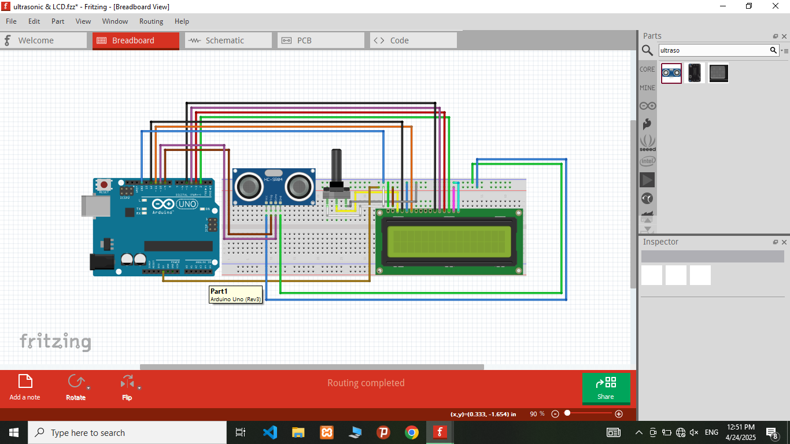

**2. برنامه نویسی آردوینو:**

* + برنامه آردوینو IDE را باز کنید.
  + کدهای زیر را در آن وارد کنید:

#include <Wire.h>  
#include <LiquidCrystal.h>  
  
// initialize the library by associating any needed LCD interface pin  
// with the arduino pin number it is connected to  
const int rs = 12, en = 11, d4 = 5, d5 = 4, d6 = 3, d7 = 2;  
LiquidCrystal lcd(rs, en, d4, d5, d6, d7);  
  
int trig = 9;  
int echo = 10;  
int duration;  
float distances;  
  
void setup() {  
Serial.begin(9600);  
lcd.begin(16, 2);  
  
pinMode(trig, OUTPUT);  
pinMode(echo, INPUT);  
}  
  
void loop() {  
digitalWrite(trig, LOW);  
delayMicroseconds(2);  
  
digitalWrite(trig, HIGH);  
delayMicroseconds(10);  
digitalWrite(trig, LOW);  
  
duration = pulseIn(echo, HIGH);  
distances = (duration / 2.0) * 0.0343;  
  
lcd.clear();  
lcd.setCursor(0, 0);  
lcd.print("Distance:");  
  
  
lcd.setCursor(0, 1);  
lcd.print(distances);  
lcd.print(" cm");  
  
  
delay(1000);  
}

**3.بارگذاری و اجرا:**

* برد آردوینو را از طریق کابل USB به کامپیوتر متصل می کنیم.
* از منوی Tools، گزینه Board را بر روی Arduino Uno و گزینه Port را بر روی پورت سریال مربوط به برد آردوینو تنظیم می کنیم.
* کد نوشته شده را با کلیک بر روی دکمه Upload (علامت فلش به سمت راست) بر روی برد آردوینو بارگذاری می کنیم.
* پس از بارگذاری موفقیت‌آمیز، عبارت "Measuring..." برای لحظاتی روی LCD نمایش داده می‌شود و سپس مقدار فاصله اندازه‌گیری شده بر حسب سانتی‌متر به صورت متوالی بر روی LCD ظاهر خواهد شد.
* با قرار دادن یک مانع در مقابل سنسور در فواصل مختلف، تغییرات مقدار نمایش داده شده بر روی LCD را مشاهده می کنیم. در صورت عدم نمایش واضح، با چرخاندن پتانسیومتر، کنتراست نمایشگر را تنظیم میکنیم.

**نتیجه گیری:**

در این آزمایش، یک مدار برای اندازه‌گیری فاصله با استفاده از سنسور آلتراسونیک و نمایش آن بر روی نمایشگر LCD با استفاده از برد آردوینو UNO با موفقیت طراحی و پیاده‌سازی شد. با اتصال صحیح قطعات، استفاده از توابع pinMode برای تنظیم وضعیت پین‌ها و توابع digitalWrite و pulseIn برای کار با سنسور آلتراسونیک، و همچنین استفاده از کتابخانه LiquidCrystal برای نمایش اطلاعات بر روی LCD، توانستیم مقادیر فاصله اندازه‌گیری شده را به درستی بر روی نمایشگر مشاهده کنیم. تنظیم کنتراست LCD با استفاده از پتانسیومتر نقش مهمی در وضوح متن ایفا کرد. این تجربه، پایه‌ای برای پروژه‌های پیچیده‌تر با استفاده از سنسورهای مختلف و نمایش اطلاعات متنوع بر روی LCD فراهم می‌کند. دقت اندازه‌گیری فاصله به عواملی مانند شرایط محیطی و دقت عملکرد سنسور بستگی دارد.